22.11.2019 ж. күні Жаңаарқа ауданы білім бөлімінің ұйымдастыруымен
«Инклюзивті білім беруді дамыту» тақырыбында аудандық семинар - практикум өтілді. Семинарға мектеп және балабақшалардағы тәрбие ісінің меңгерушілері, педагог-психологтар, дефектолог, логопед, әлеуметтік педагогтар және Жаңаарқа ауданының психологиялық-педагогикалық түзету кабинетінің мамандары қатысты.
Қазіргі кезде ғылыми ортада және педагогикалық қауымдастықтар арасында инклюзивтік білім беру (баршаға қол жетімді және бәріне бірдей білім беру жүйесіне қосу) идеясы кең етек алып келеді. Мұнда балалар оқу процесіне даму ерекшеліктері мен жетілу деңгейлеріне қарамастан бәрі бірге тартылады. Инклюзивтік білім беру идеясының туындауы балаларды бір-бірінен ажырататын мүмкіндігі шектеулі балаларды жалпы білім беретін ортамен шындап біріктіру ісін жүзеге асыру үшін инклюзивтік білім беру әдісін еңдірудін алғы шарттарын жасау қажет.
Семинардың мақсаты: Ерекше білім беруді қажет ететін оқушылармен жұмыс бағыты мен әдіс-тәсілдерімен бөлісу. Педагогтарға түзету-дамыту жұмыстарының бағыты, мазмұны, мақсаты, оқушылардың логопедиялық диагноздарымен қатар, қосалқы оқушылармен жұмыстану тәсілдері туралы ой бөлісу, инклюзивті атмосфера мен мәдениеттің қалыптасуына жол ашу.
Семинар С.Сейфуллин атындағы ЖОББМ-де өтілді. Сағат 10:30 да басталып,
14:00 де аяқталды. Семинардың алғашқы сөзін АББ-нің ғылыми-әдістемелік кабинетінің меңгерушісі М.Жакенов бастап, С.Сейфуллин атындағы ЖОББМ-нің директоры А.Тұрғынбеков әріптестеріне сәттілік тілеп, өз тәжірибесімен бөлісіп, жұмыс барысында түсірілген видеороликпен таныстырды. Семинар-практикум модераторы, ғылыми-әдістемелік кабинетінің әдіскері-З.Такауиева, қатысушыларды семинар-практикумның бағдарламасымен таныстырды. Инклюзивті білім беруді ұйымдастыру үшін қандай негізгі құжаттарға сүйену керек, ата-анамен жұмыс жасау, ПМПК, мектептегі консилиум және т/б жұмыс бағыттары туралы баяндап, сұрақтарға жауап берді.

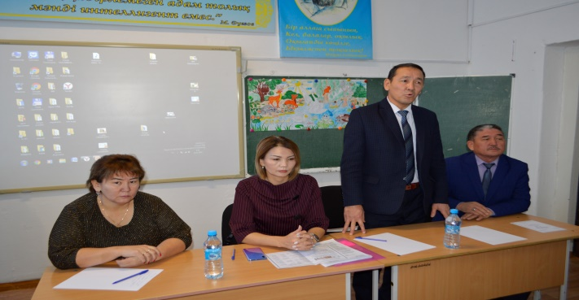

«Ерекше білім беру қажеттілігі бар балаларға педагогикалық- психологиялық қолдау көрсету ». Баяндамашы - Ж.А.Сарбасова.
Көптеген дамыған елдерде жалпы адами құндылықтары мен әлеуметтік талаптарға сай білім беру жүйесінде барлық балалар тең және тосқауылсыз білім алулары қажет деген шешімге келген. Қазақстан Республикасының заңнамаларында балаларды қорғау аясындағы халықаралық құжаттарға сәйкес мынандай ұғым енгізілген: ерекше білім беруге қажеттіліктері бар балалар (тұлғалар) және барлық оқушылардың жекелік мүмкіндіктері ескеріле отырып сапалы білім алудағы тең құқығы. Ерекше білім беруге қажеттіліктері бар тұлғалар үшін білім берудің барлық деңгейлеріне қол жетімділікті қамтамасыз ету, жан басына шаққандағы қаржыландыру шеңберінде қаржыландырудың жоғары нормативі қарастырылған, оларды оқыту үшін мемлекеттік тапсырыс ұлғайтылған. Ерекше білім беру қажеттілігі - бұл әр оқушының оқуы табысты болуын қамтамасыз ету мақсатында психологиялық-педагогикалық әдістермен жүзеге асырылатын оқу үдерісіндегі көмек пен қызмет көрсету қажеттілігі туындап отыр. Осы тапсырмаларды жүзеге асыру мақсатында атқарылатын жұмыстар туралы және туындап отырған мәселелер жайында баяндама жасап, әріптестерімен тәжірибесімен бөлісті.

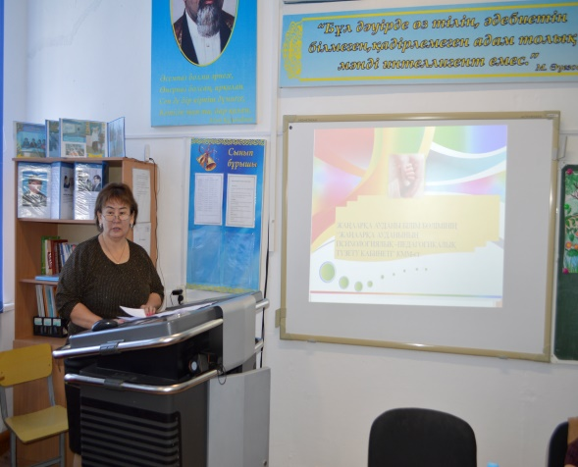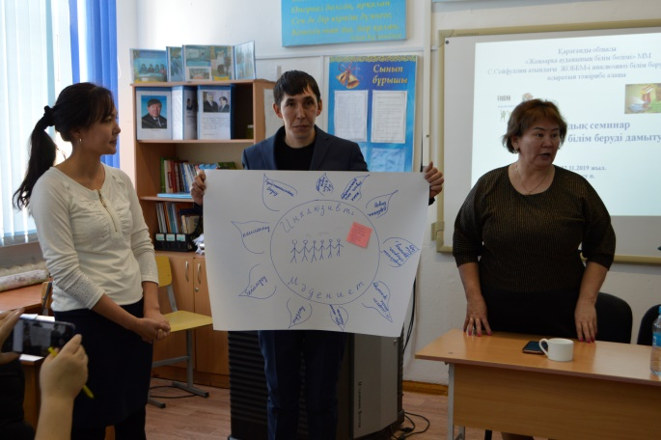

ҚР МББС, әдістемелік нұсақулықтар, НҚА.Баяндамашы - Ж.А.Ускембаева.
Білім берудің барлық деңгейінің мемлекеттік жалпыға міндетті білім беру стандартына сәйкес, инклюзивті білім беру – ерекше білім беру қажеттіліктері мен жеке мүмкіндіктерін ескере отырып, барлық білім алушылардың білім алуға тең қол жеткізуі үшін жағдай жасау; Инклюзивті білім беру шеңберінде 42-тармақта көрсетілген пәндер бойынша сыныпты топтарға бөлу әрбір ерекше білім беру қажеттілігі бар балаға сынып толымдылығындағы білім алушылардың жалпы санын үшке кеміту есебінен жүзеге асырылатыны туралы мәлімет берді.
«Қосымша білім беру - жан-жақты дамыту құралы. Спорт түрлерінің маңыздылығы.» Баяндамашы - А.С.Қасым. Қазіргі кезеңде Республикамызда қосымша білім берудің жаңа жүйесі жасалып,Қазақстандық білім беру жүйесі әлемдік білім беру кеңістігіне енуге бағыт алуда. Қазіргі таңда білім беру жүйесінде даму мүмкіндігі шектеулі балаларға айрықша орын бөлінген. Бұл балаларға қатысты біздің алдымызда тұрған негізгі міндет – олардың әлеуметтік ортаға бейімделуіне, қоғамдағы толыққанды өмірге дайындалуына жағдай жасау және көмек көрсету. Мүмкіндігі шектеулі балаларды жалпыға бірдей білім беру орталықтарына қарай бейімдеу және арнайы сыныпта оқытуда туындайтын қиындықтар және оны жеңудің амал-тәсілдерімен бөлісті.
Семинар соңына қарай, 8-арнайы сыныпта «Көркем еңбек» пәнінен өткен сабаққа қатысып, оқушылардың станокпен қалай жұмыс жасайтындарын тамашалап, ағаштан жасаған бұйымдарымен таныстырып, сабаққа деген қызығушылықтарының жоғары екенін көрсетті. Сонымен қатар С.Сейфуллин атындағы ЖОББМ инклюзивті сыныптағы оқушылардың және психологиялық-педагогикалық түзету кабинетінің оқушыларының жасаған бұйымдарынан көрме ұйымдастырып, өз жұмыстарымен таныстырды.
Рефлексия, кері байланыс. Әдіскер - З.С.Такауиева.
Семинар-практикумда талқыланған мәселелер мен сұрақтар бойынша қорытындылау. (Постер арқылы )
- Мектептегі консилиум (КБР);
- Инклюзивті мәдениет қалыптастыру және инклюзивті сыныптағы сабақ;
- ПМПК қорытындысы және әдістемелік нұсқаулар;
- Инклюзивті білімнің артықшылығы мен кемшілігі.
Осы төрт бағытта қатысушылар постер арқылы, ойларымен бөлісіп, ұсыныстарын білдіріп, қорытынды жасады.

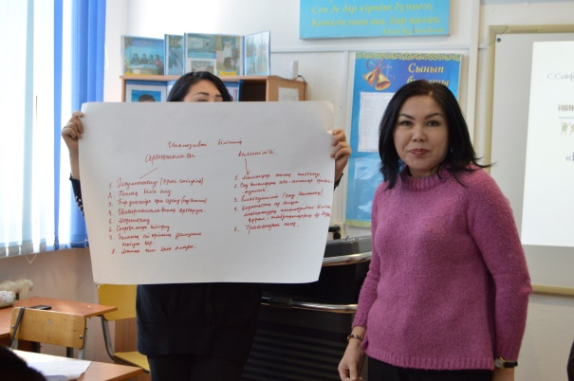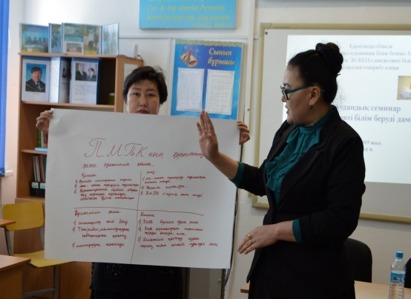

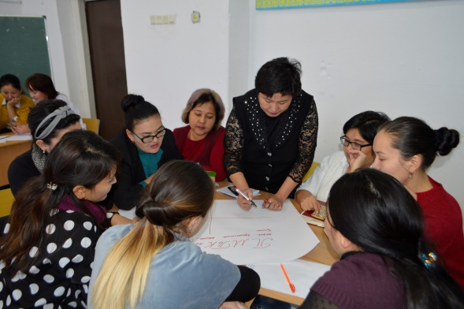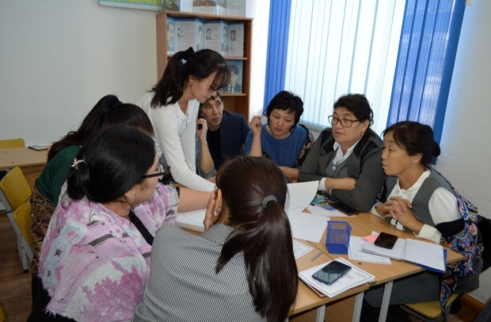
Семианар соңында барлық қатысушылар семианр-практикеумнан алған әсерлері мен алғыстарын білдіріп, келешекте осындай семианрлар көп болса екен деген ортақ пікірмен тарасты.

